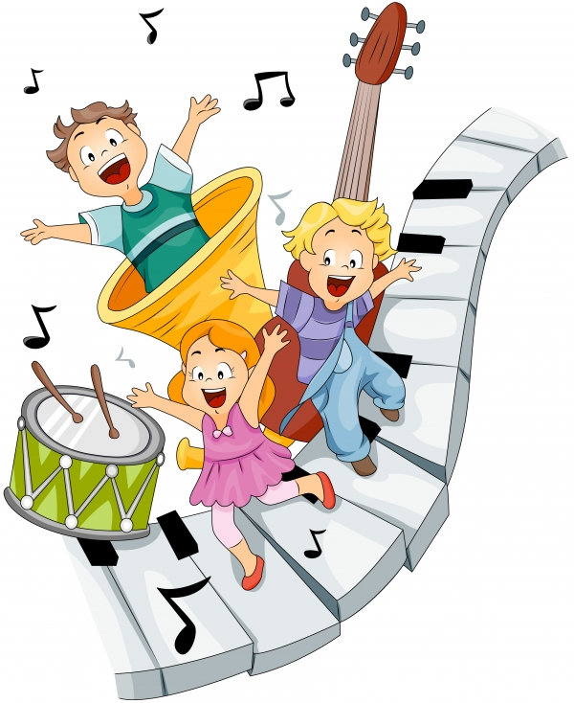В гости к музыке

Есть такое человеческое качество – тонкость, эмоциональность души. Человек с тонкой натурой, эмоциональной душой не может забыть горя, страдания, несчастья другого человека, совесть заставит его прийти на помощь. Это качество воспитывает музыка. Если вы хотите, чтобы сердце вашего ребенка стремилось к добру, красоте, человечности, попробуйте научить его любить и понимать музыку! Учите его, учитесь вместе с ним!
Возможно, некоторые советы помогут вам и вашему ребёнку войти в огромный и прекрасный мир большого музыкального искусства.
1. Прежде всего, помните о том, что любое музыкальное произведение необходимо слушать, не отвлекаясь ни на что другое. Главное, конечно, хотеть слушать! Нужно очень постараться внимательно следить за тем, что происходит в музыке, от самого начала до самого его завершения, охватывая слухом звук за звуком, ничего не упуская из виду! Музыка всегда наградит слушателя за это, подарив ему новое чувство, новое настроение. Возможно, прежде никогда в жизни не испытанное.
2. На первых порах не следует слушать крупные музыкальные сочинения, так как можно потерпеть неудачу. Ведь навык слежения слухом за звуками еще не выработан и внимание недостаточно дисциплинировано. Поэтому лучше выбирать для слушания небольшие произведения.
3. Это может быть вокальная музыка (музыка для голоса) или инструментальная (которая исполняется на различных музыкальных инструментах). Прислушиваясь к звукам, постарайтесь услышать и различить динамические оттенки музыкальной речи, определить, делают ли они выразительным исполнение музыкального произведения.

4. Конечно, слушать вокальную музыку легче, ведь текст, всегда подскажет, о чем хотел сообщить композитор, какими мыслями хотел поделиться.
5. В инструментальной музыке слов нет. Но от этого она не становится менее интересной. Возьмите кассету с записью известного сочинения П.И. Чайковского «Детский альбом». Какие только жизненные и даже сказочные ситуации не отображены в этой музыке! Композитор, словно художник кистью, нарисовал музыкальными красками удивительно интересные картинки из жизни ребенка. Здесь и «Игра в лошадки» и «Марш деревянных солдатиков», «Болезнь куклы», «Новая кукла». Здесь вы услышите очень ласковые, мечтательные пьесы «Сладкая греза», «Мама», «Зимнее утро» и много других очаровательных музыкальных зарисовок.
6. Время от времени необходимо возвращаться к прослушиванию тех же самых произведений. Можно мысленно представлять их звучание, чтобы легко и быстро узнавать. Чем чаще слушаешь уже знакомые произведения, тем они с каждым разом все больше и больше нравятся. Но всегда слушайте музыку внимательно, не отвлекаясь, вдумчиво. Важно следить не только за изменением динамических оттенков, но и за высотой звуков, быстрой их смены. Надо учиться наслаждаться красочным музыкальным водопадом и уметь тонко различать каждую хрустальную струйку. Учитесь сравнивать их, любуйтесь ими. Почувствуйте, какая упорядоченность существует в музыке: звуки не могут звучать «как попало, как вздумается».
7. Постарайтесь сделать прослушивание музыки регулярным занятием, выделите для слушания специальное время. Ничто не должно отвлекать ребенка от общения с музыкой, никогда нельзя делать этого наспех. Большим праздником в жизни ребенка может стать его встреча с музыкой в концертном зале.
8. Очень полезно слушать одни и те же сочинения в исполнении разных солистов и коллективов.
Все это поможет расширить знания о музыке, позволит не только яснее мыслить, но и глубже чувствовать.
